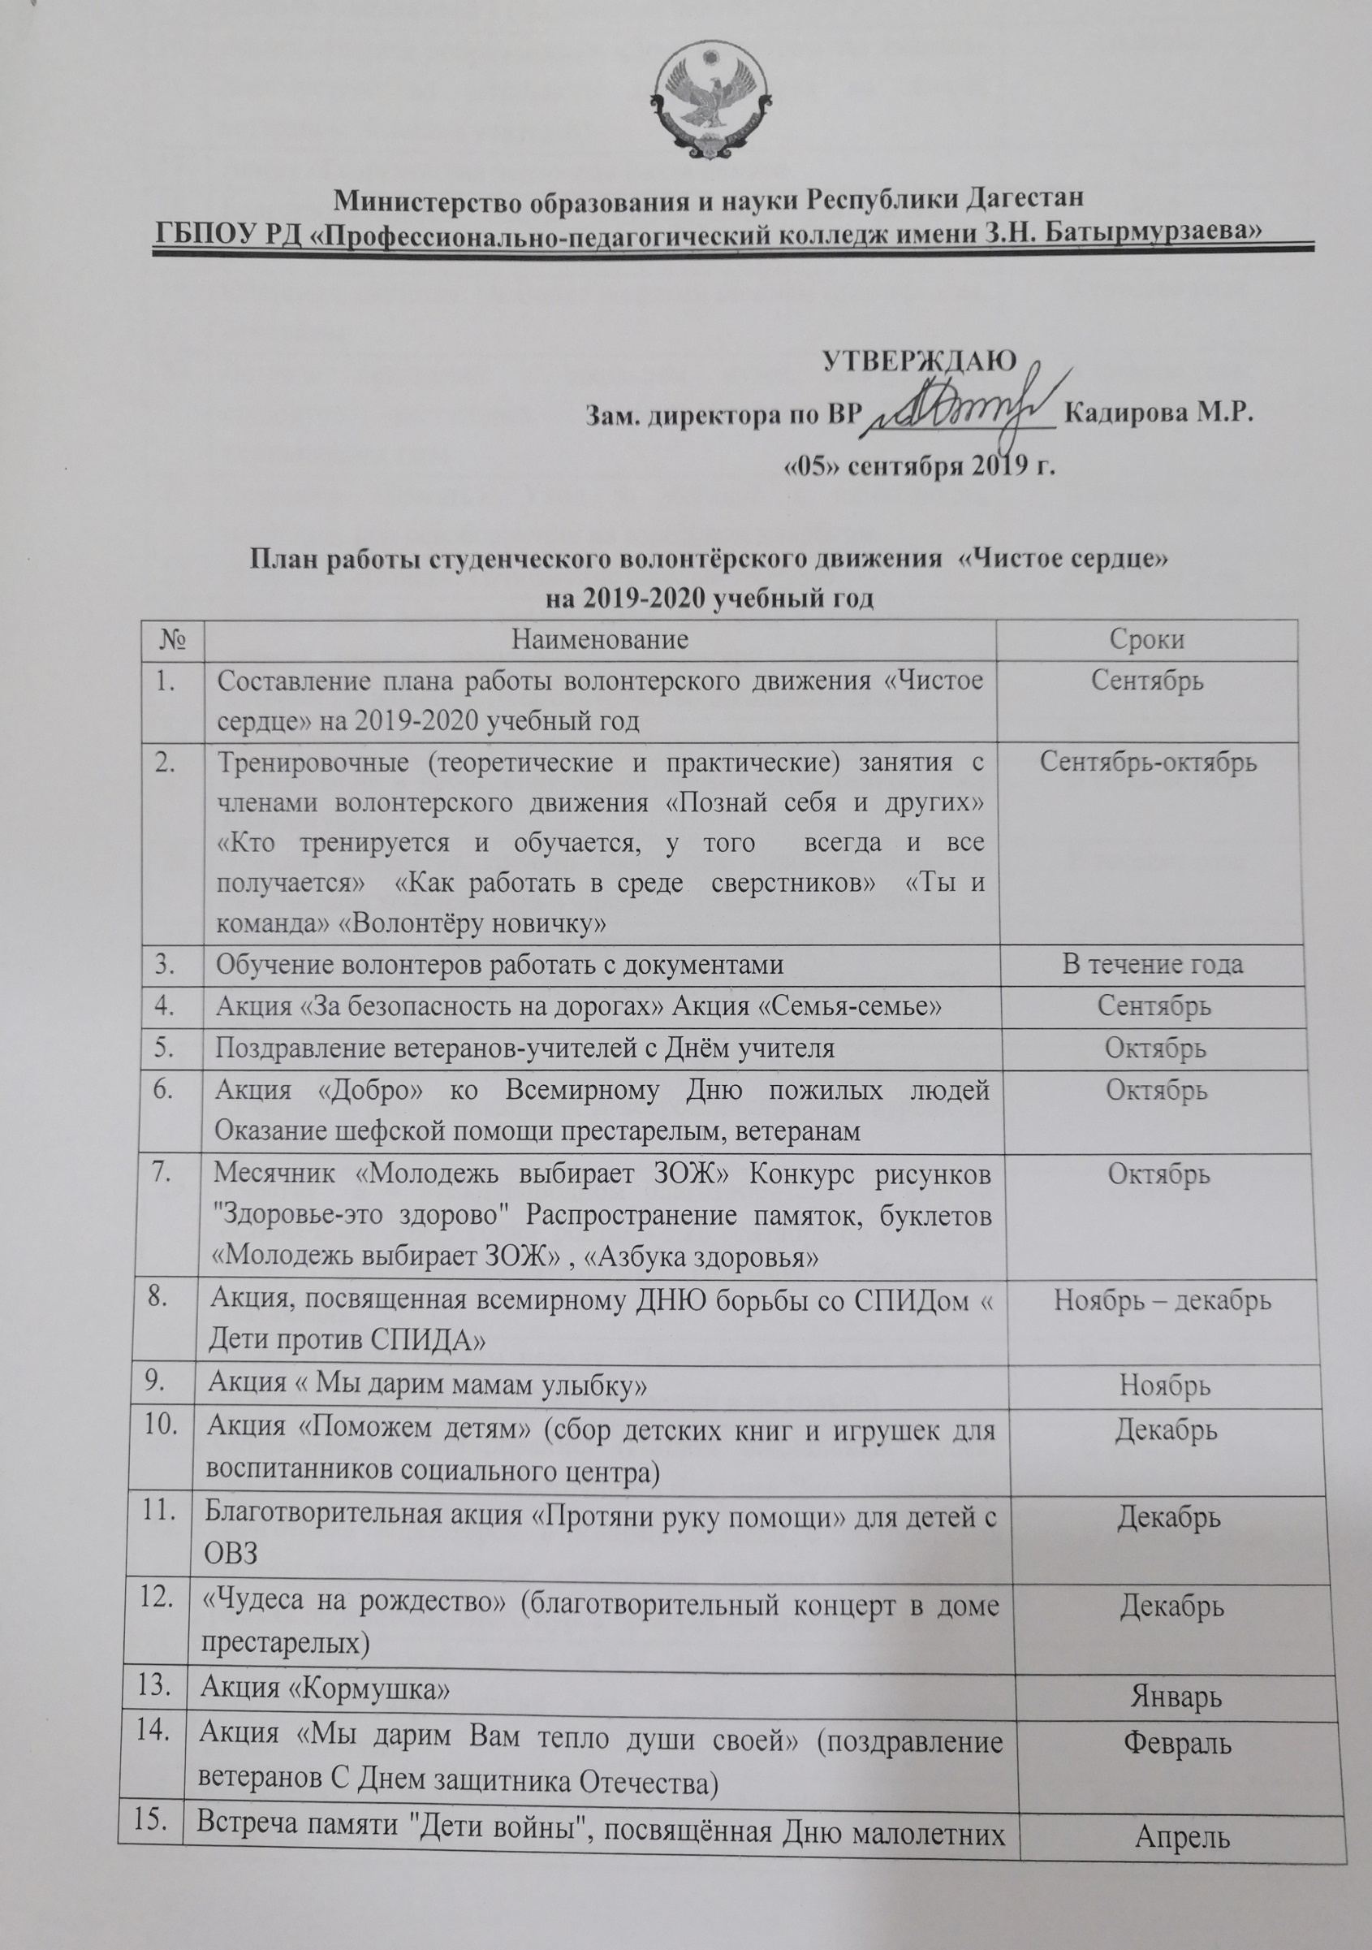

План работы студенческого волонтёрского движения «Чистое сердце»
на 2019-2020 учебный год
№ | Наименование | Сроки
 | Составление плана работы волонтерского движения «Чистое сердце» на 2019-2020 учебный год | Сентябрь
 | Тренировочные (теоретические и практические) занятия с членами волонтерского движения «Познай себя и других» «Кто тренируется и обучается, у того всегда и все получается» «Как работать в среде сверстников» «Ты и команда» «Волонтёру новичку» | Сентябрь-октябрь
 | Обучение волонтеров работать с документами | В течение года
 | Акция «За безопасность на дорогах» Акция «Семья-семье» | Сентябрь
 | Поздравление ветеранов-учителей с Днём учителя | Октябрь
 | Акция «Добро» ко Всемирному Дню пожилых людей Оказание шефской помощи престарелым, ветеранам | Октябрь
 | Месячник «Молодежь выбирает ЗОЖ» Конкурс рисунков "Здоровье-это здорово" Распространение памяток, буклетов «Молодежь выбирает ЗОЖ» , «Азбука здоровья» | Октябрь
 | Акция, посвященная всемирному ДНЮ борьбы со СПИДом « Дети против СПИДА» | Ноябрь – декабрь
 | Акция « Мы дарим мамам улыбку» | Ноябрь
 | Акция «Поможем детям» (сбор детских книг и игрушек для воспитанников социального центра) | Декабрь
 | Благотворительная акция «Протяни руку помощи» для детей с ОВЗ | Декабрь
 | «Чудеса на рождество» (благотворительный концерт в доме престарелых) | Декабрь
 | Акция «Кормушка» | Январь
 | Акция «Мы дарим Вам тепло души своей» (поздравление ветеранов С Днем защитника Отечества) | Февраль
 | Встреча памяти "Дети войны", посвящённая Дню малолетних узников концлагерей в (социальный центр) | Апрель
 | Акция «Неделя добра» Акция «Дом, в котором ты живешь» (благоустройство школьного двора, уборка во дворах ветеранов, бывших учителей) | Апрель
 | Акция «Георгиевская ленточка» Вахта памяти | Май
 | Благотворительная акция «Милосердие» для детей – инвалидов | Май
 | Операция «Забота». Оказание шефской помощи престарелым, ветеранам | В течение года
 | Встречи поколений в школьном музеи, выступления студентов –волонтеров перед ветеранами ВОВ и тружениками тыла | В течение года
 | Операция «Память». Уход за могилой и памятником, погибших при освобождении на городском кладбище. | В течение года
 | Операция «Поиск». Пополнение школьного музея | В течение года
 | Организация работы волонтерской команды в пришкольном летнем детском оздоровительном лагере Акция «Дом, в котором ты живешь» (благоустройство школьного двора) | Июнь
 | Проведение членами волонтерской команды тренингов | В течение года
 | Организация и проведение экологических субботников, сбор макулатуры | В течение года
 | Тренинг лидерства, тренинг творчества. Приятно общаться, действовать хочется! (Два в одном – обучение и общение) | В течение года
 | Тренинги “Я - лидер”, “Уверенность в себе”, “Успешное общение”, “Твоя цель – твой успех”, “Ты и команда”, “Я – творческая личность”) | В течение года
 | Готовы доказать на деле: Здоровый дух – в здоровом теле! (Участие в республиканских и всероссийских конкурсах по пропаганде ЗОЖ) | В течение года
 | Участие в 4 Международном благотворительном форуме «Солнечный берег. Точка роста» - с 28 сентября по 1 октября 2019г, научно-оздоровительный комплекс «Журавли», Махачкала | Сентябрь
 | Снова и снова скажем народу: “Зависимость может украсть свободу!” (Пропаганда ЗОЖ в колледже и не только) | В течение года
 | Социальное проектирование! (Пишем социальный проект “Будущее - это мы! ”, «Настоящее и будущее Дагестана») | В течение года
 | Подготовка волонтеров в взаимодействию с подростками группы риска, овладение методиками игровых технологий в рамках образовательного курса “Вместе мы можем больше” | В течение года
 | Благотворительные акции «Свет доброты» - организация творческих мероприятий для детей с ограниченными возможностями | В течение года
 | «Рожденные помогать» - проекты направленные на оказание помощи малоимущим, незащищенным слоям населения, пожилым одиноким людям | В течение года
 | «Помощь детям» - проекты и работа направленная на помощь детям находящихся в трудной жизненной ситуации | В течение года
 | «Оберегая сердцем»- санитарно-профилактическая работа и донорство | В течение года
 | «Общее дело» - привлечение государственных и некоммерческих организаций в своей деятельности волонтерской | В течение года
 | «Вокруг меня» - проекты, направленные на помощь в благоустройстве городской среды и сохранении экологии | В течение года
 | «Говорит волонтер»- проекты внутри действующих СМИ, а также проекты в сети Интернет | В течение года
 | Подготовка и проведение «Недели добра» (Всероссийская, Республиканская) | В течение года
 | Семинар «Волонтерство как фактор формирования гуманистической направленности личности студента в современном мире» | В течение года
 | Разработка методическая «Практика применения института волонтерства к решению социальных задач на базе ППК» | В течение года
 | Неделя добра «Осенний марафон добрых дел - 2019» | В течение года
 | Подведение итогов | Май

Руководитель Османова М.О.

